Poćwicz buzię i język przez 10 minut, pamiętaj o codziennej gimnastyce buzi i języka . Powodzenia
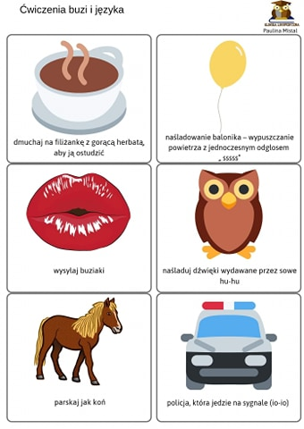

Możesz wydrukować i powycinać obrazki, potem losuj i wykonuj kolejne ćwiczenia proponowane na obrazkach. Powodzenia

